Проектирование червячного редуктора
Технические данные.
Спроектировать машинный агрегат для привода.
Расчетные данные:
Р = 5 кВт
Т = 10000 Н*м
t_{зак} = 4 мин.
D_{y} = 1000 мм
h = 12
D_{y} = 1000 м

Введение.
Во всех отраслях народного хозяйства производственные процессы осуществляются машинами или аппаратами с машинными средствами механизации. Поэтому уровень народного хозяйства в большей степени определяется уровнем машиностроения. Современные машины многократно повышают производительность физического труда человека. Машины настолько прочно вошли в жизнь общества, что в настоящее время трудно найти такой предмет или продукт потребления, который был бы изготовлен или доставлен к месту потребления без помощи машин. Без машин было бы невозможно современное развитие наук, медицины, искусства и других нынешних достижений человечества требующих новейших инструментов и материалов, были бы невозможны быстрые темпы строительства, а так же не могли бы удовлетворятся потребности населения в предметах широкого потребления. В настоящее время проводятся мероприятия по повышению уровня и качества продукции машиностроения.

Кинематический расчет привода.
1. Выбор двигателя.
Nвых = Nвых/
Uобщ = Uчерв = 50
nвых = Dy/h = 1000/12 = 83.3 83.3/t=83.3/4= 20.8 об/мин
V = Dy/t = 1000/4 = 250 м/с
n= об/мин
2. Тип двигателя 4А132S6/965
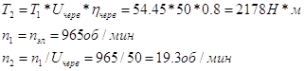
II Расчет червячной передачи.
1.
Выбираем материал передачи
а) Червяк – сталь 45С закалкой до тв. HRC45
б) Колесо – бронза БрА9ЖЗЛ
2. Принимаем: , где
, и = 98 Мпа
значит МПа,
3. 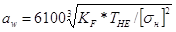, , ,
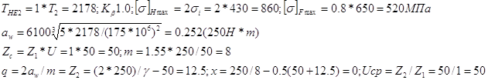
Размеры червячного колеса.
Делительный диаметр червяка: d₁=q*m=12,5*8=100
da₁=d₁+2m=100+2*8=116
df₁=d₁+2,4m=100-2,4*8=80 мм
d₂=50*m=50*8=400 мм
da₂=d₂+2(1+x)m=400+2(1+0)*8=416 мм
dam₂=da₂+b*m/(Z₁+2)=416+6*8/3=432 мм
df₂=d₂-2m(1.2-x)=400-1*8(1.2-0)=380 мм
b₁(11+0.06 Z₂)*m=(11+0.06*50)*8=112 мм
b₂=a=0.355=88 мм
проверочный расчет на прочность
V_{S}=V₁/cos
V₁=n₁d₂/60=3.14*965*0.1/60=5 м/с
V₂=n₂d₂/60=3.14*19.3*0.4/60=0.4 м/с
V₁=V₁/cos=5/cos4.35=5
_{H}=4.8*10⁵/d₂*
max=2*_{I}=2*430=860 МПа
dw₁=m(q+2x)=8(12.5+2*0)=100 мм
K=1, x₃=1, x=1
_{H}=4.8*10⁵/100=560
КПД передачи _{w}arctg[Z₁/(q+2)]=5.19
=tg5.19/tg(5.19+1.33)=tg5.19/0.114=0.7*100%=70
Силы в зацеплении. Окружная сила на колесе.
Ft₂-Fa₁=2T₂/d₂=2*2178/0.4=10890 H
Окружная сила на червяке.
Ft₁=Fa₂=2T₂/(dw₁*U*)=2*2178/(0.1*50*0.7)=1244.5 H
Радиальная сила: F₂=0.364*F_{k2}=0.364*10890=3963.9 H
Проверка зубчатого колеса по напряжению изгиба
_{F}=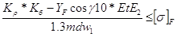
K=1.0; K_{v}=1; _{w}=5.19; m=8; dw₁=0.1; Y_{F}=1.45
Z_{бс}=Z₂/cos³=50/cos³5.19=50
F_{tE2}=K_{ED}*Ft₂; K_{ED}=K_{FE}; N=60*n₂L_{n}=60*19.3*1=1158
K_{EF}=0.68=0.32
Ft_{E2}=0.32*10890=3484.8 H
_{F}=1.1*1.45*cos5.19*3484.8/1.3*8*0.1=481_{Fmax}
Тепловой расчет
P₁=0.1T₁n₂/=0.1*2178*19.3/0.7=6005 Bт
T_{раб}=(1-0.7)*6005/13*1.14(1-0.9)+20⁰=93.5
Эскизное проектирование валов.
Из условия прочности на кручение определяем минимальный диаметр вала
d_{min}(7…8),
где T₅ – номинальный момент.
d_{min}8=30 мм
d₁=(0.8…1.2)d_{в.ув}=12*30=36 мм
d₂=d₁+2t,
где t – высота буртика. Выбираем из таблицы 1(с.25)
d₂=36+2*2.2=40 мм
Диаметр вала под подшипником округляем кратным пяти.
d₃=d₂+3r,
где r – радиус фаски подшипника
d₃=40+3*2=46 мм
Определяем расстояние между подшипниками вала червяка
L=0.9d₂=0.9*400=180 мм
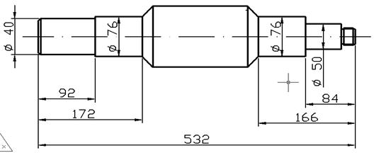

Конструирование корпуса и крышек.
Рассчитаем стакан.
Толщину стенки б принимают в зависимости от диаметра отверстия D под подшипник: D=108; б=8…10 мм
Толщина фланца б₂1,2 б=1,2*10=12 мм
Диаметр d и число винтов для крепления стакана к корпусу назначают в зависимости от диаметра отверстия под подшипник D: D=108 мм; d=10 мм; число винтов=6.
Принимая Сd, h=(1.0…1.2) d=1.2*10=12 мм
Получаем минимальный диаметр фланца стакана D_{ср}=D_{a}+(4…4.4)d=132+4*10=172 мм
Рассчитаем крышку под подшипник.
В зависимости от диаметра отверстия под подшипник D=268 мм выбираем из таблицы 1 (с. 128) толщину стенки б=8 мм; диаметр винтов d=12 мм; и число винтов крепления к корпусу z=6.
Рассчитаем крышку под подшипник на валу червяка.
D=108 мм; б=7 мм; d=10 мм; z=6
N_{б}=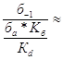1,6…1,8
Первичный расчет вала.
=25 МПа
Вал передает момент F₂=33.5 Н*мм
Ft₁=1007 H; F₂₁=366.5 H
M_{A}=Rby(b+b)-f_{r}b=0
Rby=F_{rb}/2b=366.5/2=183.25 H
M_{B}=F_{rb}-Ray(b+b)=0
Ray=F_{rb}/2b=183.25 H
Проверка: y=-Ray+F₂-Rby=-183.25+366.5-183.5=0
Изгибающие моменты в вертикальной плоскости
= -183.25*43=7879.75 Н*м
Определим опорные реакции в горизонтальной плоскости
M_{A}=F_{t}*b+R_{bx}*(b+b)+Sa=0
R_{bx}=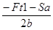=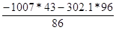= -819.65 H
M_{B}= -Ft_{1b}-R_{ax}(b+b)+S(a+2b)=0
R_{ax}=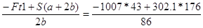=114.75
Изгибающие моменты в горизонтальной плоскости.
M’_{ix}= -S*a= -27189 Н*м
M”_{ix}= -R_{bx}*b=35244 Н*м
Суммарный изгибающий момент.
M_{u}=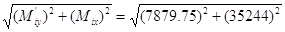=36114.12 Н*м
Определяем эквивалентные моменты
M_{экв.}==49259,3 Н*мм
R_{A}=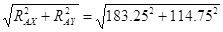=233.52 Н*мм
R_{B}= 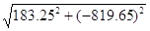=839.88 Н*мм
Коэффициент запаса [S]=1.3…2
По условиям работы принимаем
V=1.0; k_{б}=1.3; k_{i}=1.0; x=1.0
Определяем величину эквивалентной динамической нагрузки.
P=XVFrk_{б}k_{i}=1.0*1.0*233.5*1.3*1.0=303.55 H
C=P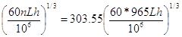
C=158800 H
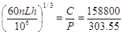=523.14
lgLhlg523.14+(lg1000-lg36);
lgLh=3*2.7+3.0-1.5563=9.5437
откуда Lh=17800
L=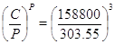=523.14³
Расчет долговечности подшипников.
Подшипник №7230
h₀ условиями работы принимаем
j=1.0; k_{б}=1,3; k_{T}=1,0; X=1
Определяем величину эквивалентной динамической нагрузки:
P=XVF_{r}k_{б}k_{T}=1.0*1.0*366.5*1.3*1.0=476.5 H
C=P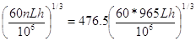
Определяем долговечность подшипника в часах. Динамическая грузоподъемность его C=158.8 кН=158800 Н. Поэтому, исходя из предыдущего равенства, можно написать следующее уравнение:
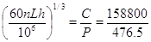=333.3
логарифмируя, найдем
lgLh=lg333.3+(lg1000-lg36);
lgLh=3*0.8876+3.0-1.5563=4.1065;
откуда Lh=12770 часов
Если долговечность выражать в миллионах оборотов, то
L=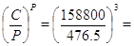333.3³=3702*10⁶ млн. об.
Подшипник №7210
Принимаем V=1.0; k_{б}=1.3; k_{T}=1.0; X=1.0
P=1.0*1.0*2500*1.3*1.0=3250 H
C=P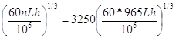
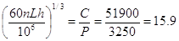
L=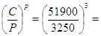15.9³=4019 млн. об.
Расчет соединения вал-ступица
Выбираем по СТ СЭВ 189-75 шпонку призматическую, обыкновенную (исполнение А) со следующими размерами:
B=10 мм; h=8 мм; l=50 мм.
Находим допустимое напряжение слития [б_{cv}]=100…120 МПа
Определяем рабочую длину шпонки
L_{P}=l-b=50-10=40 мм
Б_{см}==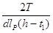’
Где Е – передаваемый момент
Т=Т₁=54,45 Н*м
t₁=5 мм – глубина паза шпонки.
б_{см}=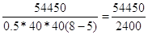=22,7 МПа
б_{см}[б_{см}] условие выполняется
Расчитаем сварное соединение из условия
=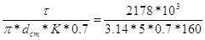=123,86 МПа
[] =0.63[б_{р}]=0,63*500=315 МПа
Расчет болтового крепления редуктора.
число плоскостей стоиса i=1
коэффициент k=1.2
F₃=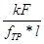
F=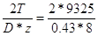=5421.5 H
F₃=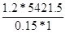=8*5421.5=43372 H
d₁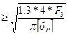
Для стали 45 (35) б=360 МПа
Б_{р}=0,25*360=90 МПа
d₁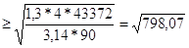=15.25 мм
Выбираем:
Шпилька d₁=16 мм ГОСТ 22034-76
Гайка шестигранная с размером «под ключ» d₁=16 мм ГОСТ 2524-70
Шайба пружинная d₁=16 ГОСТ 6402-70.

Выбор смазки.
Определяем вязкость масла:
при скорости скольжения V_{S}=3.98 м/с и контактном напряжении [б_{н}]=160 МПа
=20*10⁻⁶ м²/с соответствует масло марки U20A.
Для подшипников в опорах червячного колеса принимаются пластические смазки.
Они лучше жирных, защищают от коррозии.
Марка пластичной смазки согласно ГОСТ 6267-59 Циатим – 201
Требования по испытанию.
1. Уровень масла не должен превышать 1/3 радиуса червяка и не ниже высоты зуба червяка.
2. Редуктор обкатывают без нагрузки
3. После 80 часов обкатки слить масло и очистить картер дизельным топливом, затем залить свежее масло.
4. Удары при работе редуктора не допустимы.
Литература:
1. Дунаев П.Ф., Леликов О.П. «Конструирование узлов и деталей машин.» М. Высшая школа 1985г.
2. Чернавский С.А. «Курсовое проектирование деталей машин», М.;машиностроение,1984г.
3. Ничилорчик С.Н., Корженцевский М.И. «Детали машин», Мн. 1981г.
4. Гузенков П.Г. «Детали машин», М. Высшая школа 1982г.

